﻿
Чилипенок Юлия Юрьевна,
Национальный исследовательский университет
Высшая Школа Экономики,
профессор кафедры общего и стратегического менеджмента;
Гапонова Ольга Сергеевна,
Национальный исследовательский университет
Высшая Школа Экономики,
доцент кафедры общего и стратегического менеджмента;
Осипова Ольга Сергеевна,
Национальный исследовательский университет
Высшая Школа Экономики,
доцент кафедры общего и стратегического менеджмента;

Региональные особенности условий трудовой деятельности и самочувствия населения на рынке труда

Аннотация
В главе представлены результаты исследования, основной целью которого стало выявление региональных особенностей включенности жителей территории в трудовые отношения: как в контексте условий труда, так и в аспекте социально-трудового самочувствия.
Эмпирической базой послужили данные Российского мониторинга экономического положения и здоровья населения (RLMS) НИУ ВШЭ 28 волны.
На уровне непосредственно условий труда существенный региональных отличий на данных RLMS не установлено. Однако при рассмотрении параметров, связанных с социально-трудовым самочувствием населения, выявляются различия на уровне типов населенных пунктов — жители районных центров краев и республик чувствуют себя на рынке труда лучше, чем жители крупных областных центров.
Ключевые слова: региональная экономика, региональная дифференциация, рынок труда, человеческий капитал, условия труда, социальное самочувствие.

Введение
Традиционно в рамках социально-экономической науки дифференциация регионов рассматривается через призму ряда значимых показателей, таких как экономический потенциал региона; потенциал инновационного развития; уровень сбалансированности спроса и предложения на региональном рынке труда; уровень дотаций в регионе; количество инвестиций на душу населения; валовый региональный продукт (ВРП), а также через особенности социально-демографических характеристик и качество человеческого капитала региона [9; 7; 34].
В то же время глобальные тренды задают рамки для стратегического развития территорий, что отражается, в том числе и на региональных кадровых стратегиях. Особое внимание уделяется здесь потребностям в человеческом капитале, их соотношению с имеющими ресурсами, способам воспроизведения этих ресурсов, конкурентоспособности и т. д. Решение проблемы прогнозирования потребности региональной экономики в профессиональных кадрах и способов их удержания считается одной из важнейших задач при построении стратегии [5]. При этом по результатам имеющихся исследований [8], наибольшее беспокойство в контексте кадрового развития, вызывают объективные проблемы, связанные с условиями труда в регионах: статус формальной, либо неформальной занятости; суммарные денежные доходы, включающие заработную плату, пособия и дополнительные заработки; случаи сокращения заработной платы либо задолженности по ней; продолжительность рабочего времени, отпусков и больничных.
Однако при исследовании особенностей кадрового потенциала регионов немаловажными являются и субъективные факторы, влияющие на его состояние и развитие. Как сами жители разных регионов ощущают себя на рынке труда? Чего опасаются? На что возлагают надежды? В этой связи нам представляется интересным рассмотреть дифференциацию регионов еще и в аспекте изучения социального самочувствия населения в контексте трудового взаимодействия.
Таким образом, целью настоящего исследования стало выявление региональных особенностей, связанных с включенностью жителей территории в трудовые отношения, как в контексте условий труда, так и в аспекте их социально-трудового самочувствия.

Теоретические рамки исследования
Сущность, механизм, структура и основные тенденции развития рынка труда широко представлены в работах отечественных авторов [22; 21; 6].
Констатируя ассимметрию российского рынка труда, Е.Я. Варшавская объясняет его высокую дифференциацию инерционно гибкой численностью работников при относительно негибкой заработной плате. Особо уязвимыми к кризисам на рынке труда Е.Я. Варшавская считает моногорода, с их традиционно высокой плотностью населения и ограниченным количеством ключевых работодателей [2].
Рассматривая российский рынок труда с точки зрения его структурных и институциональных характеристик В.Е. Гимпельсон и Р.И. Капелюшников также констатируют его неоднородность по уровню зарплат по причине скопления низкооплачиваемых рабочих мест в отдельных регионах, а также из-за наличия / отсутствия крупных работодателей [21].
Разделяя эту точку зрения, М.В. Курбатова объясняет поляризацию регионов наличием либо отсутствием потенциала инновационного развития, и, следовательно, количеством инвестиций [34].
И.И. Елисеева и М.П. Декина основывают дифференциацию региональных рынков труда на разнице зарплат, выделяют регионы-лидеры и регионы-аутсайдеры, отмечая основные различия в максимальных значениях средней заработной платы по субъектам, в то время как минимальные значения находятся практически на одном уровне. Авторы выявляют прямую взаимосвязь уровня зарплат в регионах с охватом населения высшим образованием [4].
Региональная поляризация, по мнению группы исследователей во главе с Л.В. Санковой, во многом детерминирована исторически: демографические, структурные и институциональные особенности регионов запрограммированы и зависят от унаследованных от советского прошлого особенностей [23].
Ф.И. Мирзабалаева производит оценку российских регионов по уровню депрессивности. И отмечает, что в большинстве своем депрессивные регионы в прошлом не были отстающими. Депрессивное состояние региона наступает вследствие его низкой адаптационной способности, когда он больше может самостоятельно обеспечить себе не только экономический рост, но даже и элементарное выживание, что неизбежно приводит к зависимости от федеральной финансовой поддержки [17].
Н.В. Зубаревич особое внимание уделяет миграционным потокам, основная масса которых направлена из провинции в столицу, при этом, более высокий показатель мобильности у представителей тех профессиональных групп, работа которых не требует дополнительных затрат и длительного обучения [7].
В зарубежной литературе проблематика формирования равновесия на локальных рынках труда, в основном, рассматривается в рамках модели узко локализованных рынков труда – на уровне городских поселений [35; 36]. Ряд работ рассматривает более крупные географически территории – регионы и провинции [31; 32]. По мнению исследователей, равновесие региональных рынков труда и эластичность занятости во многом определяются устоявшимися институтами и характеристиками региональных рынков. Особое внимание зарубежные авторы уделяют вопросам государственного регулирования рынка труда [29].
Обращаясь к исследованию региональной дифференциации на российской почве, зарубежные авторы также обращают внимание на ее исторические предпосылки. Так, П. Маршан и И. Самсон отмечают, что России свойственен «структурный дуализм, обусловленный историей, и модернизация российского общества и экономики получила неравномерное распространение по обширной российской территории» [16, c. 12].
Что же касается методологии современных исследований, то одним из эффективно применяемых подходов к исследованию проблем асимметрии региональных рынков труда является кластеризация регионов по ряду показателей. Так, А.В. Мальцева, О.В. Махныткина, Н.Е. Шилкина описывают методику кластеризации регионов на основе 120 различных переменных, выделяя в итоге несколько кластеров с различной регламентированностью, интенсивностью труда, его оплатой, уровнем востребованности иностранной рабочей силы и др. [15]. В исследовании Локосова В. В., Рюминой Е. В., Ульянова В. В. выделены наиболее значимые параметры качества жизни населения (среднедушевые доходы, уровень бедности, уровень безработицы, продолжительность жизни и т.д.). В итоге определяются 7 региональных кластеров с различными особенностями, которые могут определить содержание социальной стратегии [12]. При изучении путей развития территорий в части работы с населением Орлова И.В. и Филонова Е.С. проводят кластерный анализ регионов центрального федерального округа по социально-экономическим и демографическим показателям [18].
М.В. Малкина в качестве индикаторов социально-экономического неравенства регионов использует в своих работах такие методики, как: коэффициент Джини, определяемый как степень неравенства в распределения доходов или богатства между различными группами населения; межрегиональный индекс Хэчмана, рассчитанный на основе сравнения доли региона в определенном показателе развития и доли региона в общем населении страны; индекс социального благополучия, который рассчитывается с применением четырехкомпонентной мультипликативной модели, учитывающей: ВРП на душу населения, долю доходов населения в ВРП, индекс стоимости жизни в регионе и показатель дифференциации доходов. Оценка неравенства производится на основе индексов обобщенной энтропии Тейла-Бернулли [13].
Отмечено, что межрегиональные различия объясняются действием ряда компенсационных эффектов, так, например, более высокая стоимость жизни и уровень внутрирегионального неравенства уменьшают благосостояние богатых регионов и отчасти обеспечивают их приближение к бедным [14].
В зарубежной литературе для исследования дифференциации регионов по уровню среднедушевого благосостояния также был разработан ряд методов: метод ковариаций Шоррокса, аддитивный метод разложения коэффициента Джини Лерманом и Ицхаки, метод стоимостной декомпозиции Шепли, метод декомпозиции на основе «функции влияния» и др. [33].
Что же касается понятия «социальное самочувствие» - это одна из важнейших характеристик социокультурных и социально-экономических процессов в регионах, а также в более крупных социальных и территориальных общностях. Данное понятие вошло в социологию относительно недавно. До этого оно использовалось преимущественно в психологии. Сходные термины – «субъективное благополучие», «восприятие качества жизни» традиционно используются в зарубежных и отечественных социально-психологических и экономических исследованиях [30; 28; 19; 20; 26].
В настоящее время существуют различные интерпретации как самого понятия «социальное самочувствие», так и критериев его оценки. Чаще всего социальное самочувствие понимается как общая интегральная удовлетворенность жизнью, здоровьем и уровнем потребления, своего рода субъективное эмоциональное отражение образа жизни; как интегральная характеристика жизненной стратегии личности, отражающая соотношение между уровнем притязаний и степенью удовлетворения потребностей субъекта; как элемент социального настроения, выражающий общий эмоциональный фон и внутренний персональный настрой отдельной личности; как интегральный показатель социальной адаптации населения к реформам, как общий индикатор успешности процесса адаптации и т. д. [19; 1; 10; 11; 3]
В современной отечественной и зарубежной литературе описаны разные подходы к измерению социального самочувствия населения и к последующей классификации и типизации групп населения. К примеру, Всероссийский центр изучения общественного мнения (ВЦИОМ) проводит ежемесячные построения индексов социального самочувствия. Эмпирической базой для их расчета служат данные ежемесячных экспресс-опросов, проводимых ВЦИОМ по репрезентативной общероссийской выборке в 45 областях, краях и республиках Российской Федерации.
Индикаторы, отражающие социальное благополучие населения, часто объединяются исследователями в специальные индексы, с целью разработки методик измерения. Например, был разработан социологический тест «Интегральный индекс социального самочувствия», позволяющий измерить уровень социального самочувствия населения в трансформирующемся обществе и оценить эффективность региональной социальной политики [3].
Таким образом, структура воздействующих на социальное самочувствие факторов достаточно обширна и охватывает различные уровни социально-психологических явлений. Подобная двойственность объясняется одновременным воздействием на индивида как внешних факторов, так воздействием его внутреннего восприятия качества жизни. Социальное самочувствие не должно интерпретироваться как объективный показатель благополучия населения, в него также должны войти и субъективные факторы, оказывающие непосредственное влияние на формирование социального самочувствия.
Сужая ракурс исследования до сферы трудовой деятельности, мы остановимся как на объективных показателях условий труда в регионах, так и на субъективных факторах, касающихся непосредственно социального самочувствия населения, рассмотренные через индикаторы RLMS, такие как удовлетворенность работой, страх потери работы, возможность быстро найти новую работу и др.
Методологические основы исследования
Аналитика произведена на данных мониторинга экономического положения и здоровья населения RLMS-HSE с помощью программного обеспечения IBM SPSS Statistics. Мониторинг представляет собой серию ежегодных, с 1994 года, общенациональных репрезентативных опросов, проводимых на базе вероятностной стратифицированной многоступенчатой территориальной выборки. Для анализа взяты данные 28 волны, то есть 2019 года.
В отношении каждого респондента присутствуют данные о месте проживания. Всего в выборке представлено 38 городов и районов областей и республик Российской Федерации. На Рис.1 представлено распределение респондентов по принципу проживания в различных типах населенных пунктов. Оно соответствует сведениям Росстата за аналогичный период (проживание сельского населения предполагается в типе населенного пункта «Село» в категоризации RLMS).

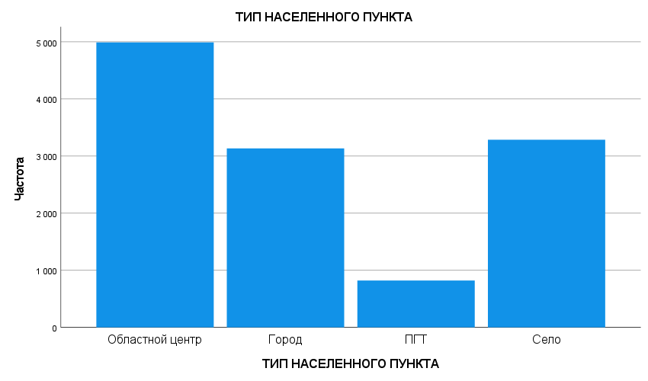

Рис. 1. Типы населенных пунктов.

На Рис.2 представлена такая характеристика выборки, как возрастное распределение по типам населенных пунктов. Данные Росстата показывают аналогичное распределение. Бытует стереотип о контрастном различии возрастного распределения в городских и сельских населенных пунктах с преобладанием людей пенсионного возраста на сельских территориях. Если так, было бы некорректно сравнивать особенности характеристик населенных пунктов разного типа, связанных с трудовой деятельностью его жителей. Однако анализ статистики возраста (на основании базы данных RLMS, а также Росстата) показывает, что населенные пункты вполне сопоставимы между собой.

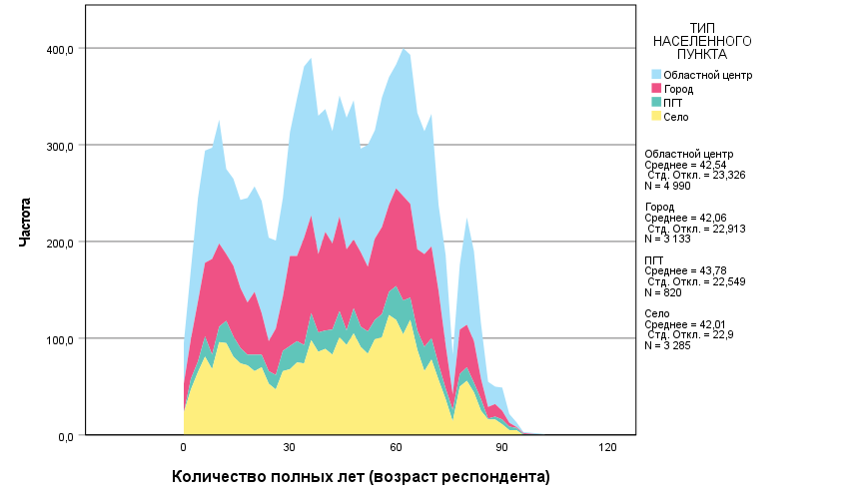
Рис. 2. Возрастное распределение по типам населенных пунктов.

Характер распределения по возрасту в разных типах поселения не содержит контрастных различий. Однако можно выделить некоторые особенности. Так, опираясь на данные мониторинга RLMS с соответствующей категоризацией типов населенных пунктов, можно зафиксировать, что распределение сельского населения имеет несколько менее выразительный провал в численности группы около 50 лет. Наиболее возрастное население фиксируется в поселках городского типа. Распределение на селе и в ПГТ отличается отсутствием характерного для городов пика численности населения возраста 30-40 лет. В городах пики 35-тилетних и 65-летних примерно равны, на селе и в ПГТ явного первого пика нет. Проверка взаимосвязи на основании критерия Спирмена также указывает на отсутствие корреляции между типом населенного пункта и возрастным распределением (p-value = 0,611).
Распределение работающего и неработающего населения имеет некоторые отличия в зависимости от типа населенного пункта (см. Рис. 3).

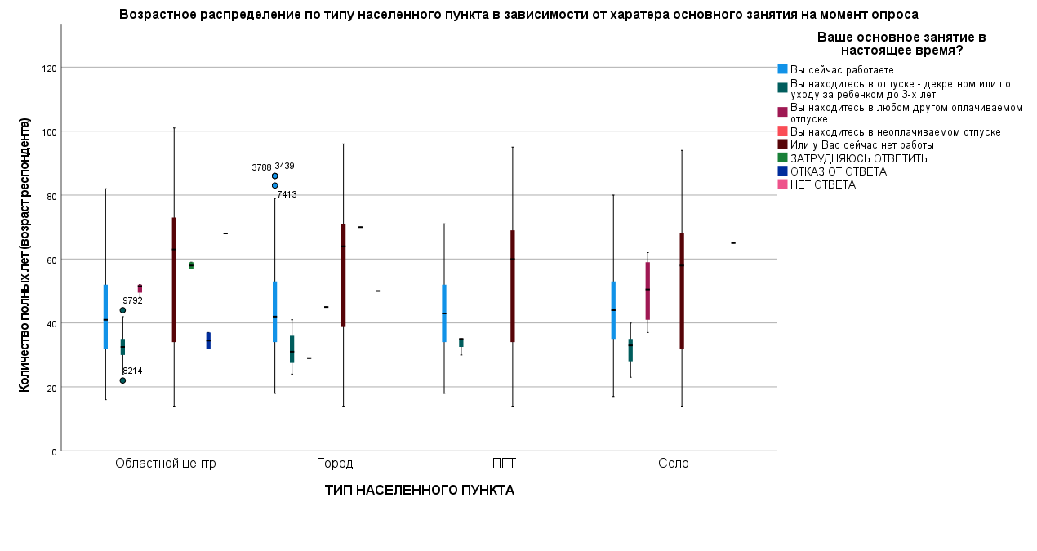
Рис. 3. Возрастное распределение по типу населенного пункта в зависимости от характера основного занятия на момент опроса.

Средний медианный возраст всех работающих отличается незначительно. В областных центрах – статистически самое молодое работающее население, но работают здесь до достижения более старшего возраста, чем в других типах населенных пунктов. Самое возрастное работающее население фиксируется в селе. Чем более отдаленной периферией является населенный пункт, тем старше работающее население, и тем моложе - неработающее. Начало трудовой жизни незначительно разнится. В областных центрах работать начинают в более молодом возрасте.
В рамках данного исследования необходимо было сформировать подвыборку, включающую респондентов – потенциальных или актуальных участников рынка труда. Из основной выборки были отсеяны респонденты возраста младше 14 лет. Поскольку достижение пенсионного возраста не обязательно сопряжено с окончанием трудовой деятельности, верхний порог возраста не задавался. Репрезентативная выборка участников рынка труда по РФ включила в себя 10 414 респондентов старше 13 лет.
Для анализа различий в условиях трудовой деятельности и положения респондентов на рынке труда первично использовался анализ взаимосвязи соответствующих переменных с типом населенного пункта с помощью расчета коэффициента сопряженности и оценки уровня статистической значимости p-value. На уровне обобщения по типам населенных пунктов значительных особенностей не было найдено. Однако они стали проявляться на уровне анализа коэффициентов сопряженности признаков с отдельными муниципальными образованиями. Причем, значимо сопряженные критерии по содержанию описывают именно социальное самочувствие респондентов на рынке труда.
Далее, на основании этих характеристик, был проведен кластерный анализ методом k-средних и получена двухкластерная модель – кластеры с характеристиками более уверенного и менее уверенного самочувствия на рынке труда. Средние показатели наполненности кластеров для общей выборки были соотнесены с распределением долей респондентов по кластерам в отдельных населенных пунктах. При этом выделились муниципальные образования с заметно отклоняющимся от среднего распределением. Характеристики выборки не позволяют делать выводы в отношении отдельных муниципальных образований, поэтому мы проанализировали сходные и различающиеся характеристики населенных пунктов с нетипичной наполненностью кластеров.

Результаты
В рамках разведочного анализа мы искали региональные особенности, связанные с включенностью жителей территории в трудовые отношения: как текущие параметры условий труда, так и более общие параметры социально-трудового самочувствия.
Для анализа особенностей положения населения различных муниципальных образований в контексте условий труда были использованы следующие переменные: продолжительность рабочего дня и рабочей недели; время, затраченное на работу дома (дополнительно к основному трудовому графику); доход по основному месту работы; размер предприятий, на которых работают респонденты (по численности сотрудников); продолжительность отпуска; продолжительность больничного; задолженность по зарплате; статус официального либо неофициального оформления на работе; дополнительная работа; случаи сокращения заработной платы; способы дополнительного заработка; опыте предпринимательства; получение социальных пособий и пенсий; суммарные доходы, включая пособия, дополнительные заработки и материальную помощь.
В аспекте социального самочувствия были использованы переменные с информацией об удовлетворенности работой в целом; удовлетворенности условиями и оплатой труда; удовлетворенности возможностями профессионального роста; уверенности в собственной возможности в случае необходимости найти работу не хуже текущей; беспокойстве потерять работу; уровне обеспокоенности о собственной способности обеспечивать себя самым необходимым в течение ближайшего года
Первично предполагалось, что самочувствие на рынке труда жителей крупных городов лучше, чем жителей ПГТ и сел. На уровне сопоставления по типам населенных пунктов в приведенных выше параметрах заметных различий не зафиксировано. Тем не менее, на уровне сравнения характеристик жителей непосредственных населенных пунктов, представленных в мониторинге, картина меняется.
В основном, значительной связи переменных с населенными пунктами не обнаружено. Коэффициент сопряженности переменных с входящими в выборку муниципальными образованиями колеблется около 0,2. Однако ряд переменных, объединенных сходным смысловым наполнением, характеризуется более высоким уровнем сопряженности с территориями от 0,4 до 0,6. Все эти переменные представлены шкальными оценками и характеризуют самочувствие людей как субъектов рынка труда. Обнаруживается специфичность на уровне субъективных ощущений удовлетворенности условиями труда и уровнем обеспокоенности (тревожности).
На основании этих семи переменных методом k-средних была построена двухкластерная модель: (1) кластер наименее удовлетворенных и наиболее обеспокоенных и (2) кластер наиболее удовлетворенных и наименее обеспокоенных. Наполненность кластеров сбалансирована. Учитывались ответы людей, вовлеченных в трудовые отношения.
Наполненность кластеров по всей выборке в дальнейшем используется как средний показатель для выделения территориальных особенностей.

Таблица 1. Наполненность кластеров
 |  |  | Число наблюдений в каждом кластере
Кластер | 1 | 1878
 | 2 | 2403
Валидные |  | 4281

В среднем преобладает, с отрывом в 10%, доля людей, скорее удовлетворенных условиями труда, и не обеспокоенных своим положением/перспективами на рынке труда.
Для выявления особенностей регионов была выполнена оценка наполненности кластеров в зависимости от проживания респондента в том или ином муниципальном образовании. Процент людей с «хорошим» и «плохим» самочувствием на рынке труда в отдельных населенных пунктах сопоставлялся со средним распределением по всей выборке. В результате выделились территории с заметным отклонением от среднего, которое выражается:
- либо в значительном контрасте наполненности кластеров,
- либо в нетипичном, обратном соотношении на данной территории людей с «хорошим» и «плохим» самочувствием на рынке труда.
Зафиксированы нетипично благоприятные и нетипично неблагоприятные в этом контексте населенные пункты, где количество удовлетворенных респондентов значительно превышает средние значения (56%), либо, наоборот, количество недовольных значительно выше среднерегиональных показателей (44%).
Необходимо учитывать, что сам по себе показатель региона анализировать некорректно, поскольку база данных RLMS не гарантирует репрезентативности данных по отдельным муниципальным образованиями или регионам. Однако, на уровне тенденций, можно наблюдать сходства между населенными пунктами с выраженно благоприятным и выраженно неблагоприятным самочувствием субъектов рынка труда.
Среди муниципальных образований, в которых превышена в сравнении со средним доля людей с хорошим самочувствием на рынке труда, преобладают районные центры. Причем, в большинстве случаев, республиканские и краевые. Среди выделившихся хорошим самочувствием на рынке труда муниципалитетов чаще других встречаются территории Приволжского федерального округа, хотя присутствуют и территории Сибирского, Центрального, Дальневосточного и Северозападного.
Во вторую группу попадают муниципальные образования, в которых либо преобладает доля представителей кластера людей, менее удовлетворенных условиями труда и более встревоженных своими трудовыми перспективами, либо превышена по сравнению со средним. В этой группе преобладают крупные города, причем преобладающий тип территориального субъекта – область. Без заметного преобладания присутствуют населенные пункты, представляющие все федеральные округи, кроме Дальневосточного.

Выводы, интерпретации
Таким образом, основной вывод исследования состоит в том, что на уровне непосредственно условий труда существенный региональных отличий на данных RLMS не установлено. Однако при рассмотрении параметров, связанных с социально-трудовым самочувствием населения, выявляются различия на уровне типов населенных пунктов — жители районных центров краев и республик чувствуют себя на рынке труда лучше, чем жители крупных областных центров.
Причины подобной ситуации подлежат дополнительному изучению. Можно предположить, что лучшее самочувствие населения на рынке труда в районных центрах краев и республик по сравнению с крупными областными центрами может быть связано как с меньшими возможностями выбора кадровых стратегий, так и с меньшими запросами населения в целом. Возможности выбора кадровых стратегий напрямую связаны с инновационным потенциалом, который в районных центрах очевидно ниже, чем в крупных областных городах, что подтверждается точкой зрения ряда отечественных ученых, предлагающих деление регионов на две большие категории: - регионы, ориентированные на выживание, либо - на развитие; ориентированные на традиционный или на инновационный путь [34]. Депрессивность регионов ученые связывают с их меньшей гибкостью и адаптивностью к быстро изменяющимся новым условиям [17]. Но, как ни парадоксально, возможно, именно эта традиционность, порой инертность, отсутствие резких изменений и необходимости стрессового реагирования на них и объясняет лучшее самочувствие населения. Такое обратное положительное влияние на самочувствие населения может оказывать и более низкий уровень цифровизации [24], которая не всегда достигает в равной степени всей российской территории, «немалая часть которой остается в стороне от новых веяний» [16, с. 12]. Все это вместе может быть причиной более низких запросов населения, касающихся ключевых характеристик жизни, условий и содержания трудовой деятельности, уровня заработной платы и потребительских потребностей. Так, более амбициозные и образованные участники рынка труда зачастую покидают депрессивные территории в поисках удовлетворения своих более высоких запросов. Исследователи выявляют феномен так называемой «институциональной ловушки» провинциальных городов, когда в населенном пункте остаются люди, готовые довольствоваться малым. В провинции складывается специфический рынок труда, который характеризуется как формализованными, так и неформализованными практиками, к которым вполне приспосабливается местное население [27].
Обращая внимание на социально-психологических контекст, можно сделать предположение о том, что лучшее самочувствие населения, в том числе и на рынке труда, небольших районных центров связано с тем, что человек в принципе лучше ощущает себя в малых, более соразмерных ему системах, чем в больших, а также в системах с умеренным уровнем регламентированности. Например, исследователями социально-трудовых отношений не раз отмечен тот факт, что в небольших компаниях, с преобладанием дружеских, неформальных взаимосвязей сотрудники чувствуют себя лучше, нежели в крупных, формализованных организациях.

Список литературы
- Баринов Д. Н. Региональная специфика социальной тревожности // Вестник Челябинского государственного университета, 2008. - № 28. - С. 172-176.
- Варшавская Е.Я. Российский рынок труда в условиях экономического кризиса: трансформация модели гибкости? // Известия Иркутской государственной экономической академии, 2009. - № 4. - С. 141-144.
- Головаха Е.И., Панина Н.В., Горбачик А.П. Измерение социального самочувствия // Социология: 4М. № 10, 1998. - С. 45-72.
- Елисеева И. И., Декина М. П. Дифференциация заработной платы в Российской Федерации: территориальные особенности // Интеллект. Инновации. Инвестиции, 2020. - № 5. - С. 39-51. DOI: 10.25198/2077-7175-2020-5-39.
- Забелина, О. В., Пилипчук Н.В. Прогнозирование потребности региональной экономики в кадрах с различным уровнем профессионального образования : методический аспект // Инновации и инвестиции, 2013. - № 7. - С. 198-204.
- Землянухина С.Г. Некоторые концептуальные аспекты повышения конкурентоспособности российских регионов // Каспийский регион: политика, экономика, культура, 2011. - № 1. - С. 135-140.
- Зубаревич Н.В. Развитие и конкуренция крупнейших городов России в периоды экономического роста и кризиса // Региональные исследования, 2010. - № 1. - С. 45-54.
- Краснопевцева, И. В. Профессиональный дисбаланс рынка труда квалифицированной рабочей силы // Вестник ННГУ, 2013. - № 31. - С. 315-321.
- Кривошей В.А., Школкина Н.В. Уровень и качество жизни населения (теория, практика). - М.: ОАО «ИТКОР», 2010. - 175 с.
- Крупец Я. Н. Социальное самочувствие как интегральный показатель адаптированности // Социологические исследования, 2003. - № 4. - С.143-144.
- Лапин, Н.И. Регион как поле социального самочувствия россиян и их отношения к институтам власти / Н.И. Лапин // Опыт апробации типовой методики «Социологический портрет региона»: сборник материалов Всероссийской научно-методической конференции. - Ч. II. - Тюмень: Изд-во ТюмГУ, 2006. - С. 22-33.
- Локосов В. В., Рюмина Е. В., Ульянов В. В. Кластеризация регионов России по показателям качества жизни и качества населения // Народонаселение, 2019. - №4. - С. 4-17. DOI: https://doi.org/10.19181/1561-7785-2019-00035.
- Малкина М.Ю. Исследование факторов межрегиональной конвергенции-дивергенции реальных доходов и «социального благополучия» регионов РФ //Вопросы регулирования экономики, 2015. – Т. 6, № 4. - C. 111-119.
- Малкина М. Ю. Социальное благополучие регионов Российской Федерации // Экономика региона, 2017. - Т. 13, вып. 1. - С. 49–62
- Мальцева А.В., Махныткина О.В., Шилкина Н.Е. Многомерные классификационные модели в сравнительном анализе социально-структурной специфики регионов России // Науковедение, 2015. - Т. 7. № 6. - С. 64.
- Маршан П., Самсон И. Метрополисы и экономическое развитие России // Вопросы экономики, 2004. - № 1. – С. 4-18. https://doi.org/10.32609/0042-8736-2004-1-4-18
- Мирзабалаева Ф.И. Типологизация депрессии на рынке труда с использованием карт Кохонена // Экономика и управление: проблемы и решения, 2017. - Т. 1, № 10. - С. 79-88.
- Орлова И.В., Филонова Е.С. Кластерный анализ регионов центрального федерального округа по социально-экономическим и демографическим показателям. Статистика и Экономика. 2015. - № 5. – С. 111-115. https://doi.org/10.21686/2500-3925-2015-5-136-142
- Орлова Л.А. О социальном самочувствии учителей московской области // Социологические исследования.,1998. - № 8. - С.89-94.
- Петрова Л. Е. Социальное самочувствие молодежи // Социологические исследования, 2000. - № 12. - С. 50-55.
- Российский работник: образование, профессия, квалификация: монография /под ред. В.Е. Гимпельсона, Р.И. Капелюшникова; Национальный исследовательский университет «Высшая школа экономики». – М.: Изд. Дом Высшей школы экономики, 2011. – 574 с.
- Санкова Л.В., Колколова Е.В. Региональная асимметрия занятости в инновационной сфере России // Инновационная деятельность, 2013. - № 1-2. - С. 35-43.
- Санкова Л.В., Косарева А.В. Оценка эффективности программ активной политики занятости: теория и методология // Вестник Саратовского государственного технического университета, 2011. - Т. 3, № 1. - С. 357-368.
- Санкова Л.В., Мирзабалаева Ф.И. Региональная асимметрия рынков труда и вызовы политике занятости // Проблемы развития территории, 2018. - № 4 (96). - С. 104-123.
- Социальное самочувствие населения в условиях реформ: региональный аспект / под ред. М. К. Горшкова. - М.: Нестор-История, 2011. - 176 с.
- Тощенко Ж. Т. Социальное настроение - феномен современной социологической теории и практики // Социологические исследования, 1998. - № 1. - С. 21-34.
- Юрасов, И. А. Социальное самочувствие жителей провинциального города / И. А. Юрасов, М. А. Танина // Известия Саратовского университета. Сер. «Социология. Политология», 2018. - Т. 18, вып. 3. - С. 260-264.
- Andrews F. M. Population Issues and Social Indicators of Well-Being // The University of Michigan/ Human Sciences Press. 1983. - № 6, Рр. 210-230. DOI:10.1007/BF01363887
- Bertola, Giuseppe and Blau, Francine D. and Kahn, Lawrence M., Comparative Analysis of Labor Market Outcomes: Lessons for the Us from International Long-Run Evidence (October 2001). NBER Working Paper №. w8526, Available at SSRN: https://ssrn.com/abstract=286198
- Diener E., Oishi S., Lucas R. Е. Personality, Culture and Subjective Well-Being: Emotional and Cognitive Evaluations of Life // Annu. Rev. Psychol, 2003. - Vol. 54. Pр. 403 - 425.
- Estevào M. Regional Labor Market Disparities in Belgium », Reflets et perspectives de la vie économique, 2003. - Vol. XLII, № 1, - Рp. 95-114. DOI: 10.3917/rpve.421.0095.
- Herwartz H., Niebuhr A. Regional Labor Market Performance in Europe. Error Correction Dynamics and the Role of National Institutions and Local Structure. International Regional Science Review, 2015. - Vol. 40, Рp. 270-296.
- Linder P. Factor decomposition of the wealth distribution in euro area // Empirica, 2015. - Vol. 42 (2). - Pp. 291-322.
- Kurbatova M.V. The problems of institutional environment formation at the post-industrial economy // Журнал институциональных исследований, 2010. - Т. 2. № 1. - С. 54-66.
- Roback J. Wages, Rents and the Quality of Life. Journal of Political Economy, 1982. - Vol. 90, Рp. 1257-1278.
- Rosen S., Miezkowski P., Straszheim M. (eds.). Wagebased Indexes of Urban Quality of Life. Current Issues in Urban Economics. Baltimore: Johns Hopkins University Press, 1979. - Pp. 74-104.

Регионы России. Социально-экономические показатели. 2020: Стат. сб. / Росстат. М., 2020. − 1242 с.
Индексы социального самочувствия // ВЦИОМ. — 2018. URL: https://wciom.ru/ratings/indeksy-socialnogo-samochuvstvija
«Российский мониторинг экономического положения и здоровья населения НИУ ВШЭ (RLMS HSE)», проводимый Национальным исследовательским университетом "Высшая школа экономики" и ООО «Демоскоп» при участии Центра народонаселения Университета Северной Каролины в Чапел Хилле и Института социологии Федерального научно-исследовательского социологического центра РАН. (Сайты обследования RLMS HSE: https://rlms-hse.cpc.unc.edu и http://www.hse.ru/rlms)».
Регионы России. Социально-экономические показатели. 2020: Стат. сб. / Росстат. М., 2020. - 1242 с. - URL: https://rosstat.gov.ru/storage/mediabank/LkooETqG/Region_Pokaz_2020.pdf (дата обращения 07.10.2021)
Данные Росстата «Распределение населения по возрастным группам» за 2019 год. - URL: https://rosstat.gov.ru/folder/12781 (дата обращения 07.10.2021)
Чилипенок Ю. Ю. Взаимодействия субъектов социально-трудовых отношений в малом и среднем бизнесе в современной России: диссертация ... доктора социологических наук: 22.00.04; «Национальный исследовательский Нижегородский государственный университет им. Н.И. Лобачевского», 2016.

